多媒体技术习题集
一、基础部分：
- 什么是多媒体技术？主要特性是什么?
多媒体技术是利用计算机对文字、图像、图形、动画、音频、视频等多种媒体信息进行综合处理、建立逻辑关系和人机交互作用的技术。
或：具有同时获取、处理、储存和显示多种多种媒体信息的技术………..
主要特征（特性）：集成性、交互性、多样性
- 多媒体的媒体种类有哪些？
有：感觉媒体、表示媒体、表现媒体、存储媒体、传输媒体、信息交换媒体。
- 多媒体元素有哪些?各有什么特点？
多媒体元素有：图形、图像、音频、视频、文本、动画、控制。特点见课件
- MPC标准指的是什么？
- 多媒体计算机系统需要解决的关键技术是什么？
指视频音频数据压缩技术、多媒体系统软件技术、专用芯片技术、多媒体存储技术和媒体输入输出技术等5个方面。
- 多媒体技术的基本特性是什么？
集成性、交互性、和多样性。
- 多媒体程序设计主要有什么技术？
包括OO技术、OLE技术和超媒体技术技术。
- 评价一个压缩算法的优劣的技术指标有什么？
有压缩比、恢复效果和算法效率三项指标。
- 为什么现在流行的多媒体计算机系统中都采用AGP显卡？其有什么特点？
AGP显卡比PCI接口显卡处理图像速度快2至6倍。
- 存储能播放一秒钟以每秒25帧未经压缩的PAL制式640*480,16位颜色视频数据文件占用存储空间是多少？列出公式计算？
1*25*640*480*16/8=15360000byte≈14.65(MB)
- 最典型而具代表性的多媒体系统有几个分别是什么系统？
DVI、CD-I、Amiga、Mac等。
- 最早在微型计算机上应用的多媒体操作系统什么系统？
Macintosh。
- dpi、CD-ROM、CD-R、CD-I、CD-DA、AVI、CAI、DLL、CD-RW分别代表什么含义？

- 列举两个制作多媒体的工具（平台）软件。
Authorware,ToolBook,Director，Visual Basic / Visual C, 方正奥思。
- 制作多媒体的过程有哪些环节？
创 意、制作图片、制作动画、制作声音、编制程序、制作CD、编写说明书、包装成品。
- 多媒体技术的应用领域有哪些？
教育、人工智能模拟、影视娱乐业、旅游、医疗、商业广告。
- 多媒体创意设计有什么作用？
使产品更趋合理化、表现手段多样化、风格个性化、信息内容科学化、产品商品化。
- 请列出你所知道的光盘存储介质的规格、容量和种类
5”光盘：650MB / 730MB、CD-ROM、CD-R / CD-RW
3”光盘：200MB、CD-ROM、CD-R
名片光盘：50MB、CD-R
3”光盘M.O.：230MB / 640MB
Only Disk：8MB ~ 1.2GB
Smart Media：8MB ~ 128MB
DVD\DVD-ROM：
- 请列出你所知道的常用媒体制作软件及用途
文字处理：各类文字处理软件如Word,Wps office,Science Word
图像处理：PhotoShop / PhotoStyler / CorelDRAW / PageMaker
图形处理：Basic/ Visual Basic/ACAD
动画处理：Animator Pro / 3DS MAX / Morph / Cool 3D / MAYA
网页动画：GIF Animator/Flash/GIFCON
音频处理：GoldWave / Cool Edit Pro
视频处理：Premiere / Director
- 请列出你所知道的激光存储器标准。
CD-I 标准 (CD-Interactive)、CD-ROM XA 标准、Vedio CD 标准、Photo CD 标准、DVD 标准 (Digital Versatile Disk)。
- 光盘存储器都有什么特点？其读取数据时以什么方式寻址？光盘的光道结构是什么结构？其与磁盘的区别是什么？
存储数据量大全部采用恒定线速度方式读取数据和寻址，光道是螺旋线形状，而磁盘结构为同心圆结构，寻址方式为磁道、蔟、扇区方式，旋转按照恒定角速度方式旋转。

- 声卡的作用是什么？
数字信号与模拟信号之间的双向转换。
- 标准声卡都有什么输入输出口？
Mic 麦克输入
Line in 线路输入
Aux 辅助输入
Line out 线路输出
Speak 低阻输出

- 如图所示的音响为几单元音箱？
3单元音箱。
高音

中音

低音
- 如图所示的音响是什么音质效果的音箱组合？

左声道 右声道
低音炮
2.1 声道环绕立体声音箱。
- 常见的多媒体硬件扩展设备有什么？
数码照相机、彩色扫描仪、语音识别设备、数码摄像机、彩色打印机、彩色投影机、半导体存储介质、光盘存储介质。
- 触摸屏的作用是什么？
作用是将坐标信息送入计算机。
- 触摸屏的种类和技术特点是什么？
电阻触摸屏，特点是：将检测到的电阻值转换成坐标数字信息
表面声波触摸屏，特点是：将阻挡声波的位置转换成坐标数字信息
矢量压力触摸屏，特点是：将触摸压力点的位置和压力转换成坐标信息
- 按结构分，扫描仪种类有几种,分别是什么？
手持式、平板式、滚筒式、台式。
- CD-ROM具有哪些读写性质？
具有只读属性，用户不能写入，只能读出。
- CD-ROM的倍速指的是什么？
对基本传输速率而言，光驱的读写速度是基本传输速率的多少倍。
- CD-R和CD-RW分别具有什么读写性质？
CD-R盘片具备追加写和可读性质， CD-RW盘片具备：可读可擦写特性
- 电阻触摸屏的基本原理是什么？
详见课件。
当手指触摸电阻触摸屏时，靠近外表层的ITO透明导电层由于受压而发生凹陷，与下面的ITO透明导电层接触，接通电路，由于ITO透明导电层有一定的电阻，该接触点与ITO 透明导电层边缘的距离与电阻值有一定的比例关系，因此通过计算X方向和Y方向的电阻值，就可知道触摸位置的坐标数值。

- 数码照相机负责光电转换的元器件是什么？
光电偶合器件，即CCD (Charged Coupled Device)，作用是将可见光转换成电信号。
- 制作的图像欲用于印刷，应使用什么扩展设备？
用分色机、数字洗印机和打样机。
- 什么是美学？
通过绘画、色彩和版面展现自然美感的学科。
- 美学设计的三要素是什么？
绘画、色彩和版面。
- 构图规则共有多少？
6项，主要突出艺术性与装饰性，整体性与协调性，点、线、面构成，重复与交错，对称性与均衡性，对比性与调和性。
- 电脑三原色是哪三种颜色？
R-red,G-green,B-blue
- 电脑三原色的R、G、B叠加后的颜色是什么颜色？
W（白色）
- CMYK的C、M、Y叠加后的颜色是什么颜色？
K（黑色）
- 网页构图形式有哪些？
一般形式和特色形式。
- 要保证动画的美感，应注意什么问题？
画面布局、动画调度、动态视觉规律、动画时间掌握、造型设计、动作设计。
- 影响声音美感的因素有哪些？
清晰度、噪音、音色、旋律
- 什么是冗余？
信息所具有的各种性质中多余的无用空间
- 什么是冗余度？
信息所具有的各种性质中多余的无用空间的程度
- 多媒体信息数据中存在的冗余数据有多少种？分别是什么？
空间冗余、时间冗余、统计冗余、结构冗余、信息熵冗余、视觉冗余、知识冗余等。

- 在网络上应采用什么格式的图片？

JPEG、GIF
- 提供印刷的图片应采用什么格式？

TIFF
- 单色图像只有一种颜色吗？
不是，单色图像是色族单一的图像，但并非只有一种颜色的图像。
- 彩色图像有几种彩色模式？
RGB彩色图像、CMYK彩色图像。
- 具备什么条件才能进行数据压缩？
数据存在冗余 (即存在重复数据、可忽略数据)、存在不敏感因素 (即在颜色、亮度、频率、细节等方面存在不敏感因素)、存在数据传输与存储空间的限制 (压缩 → 传输或存储 → 解压缩)。
- 阐述矢量图形与位图图像的区别。
A 原理不同：位图图像是直接量化的原始信号形式，而图形是运算形成的抽象化产物。图像的最小单位是像点、用于表现自然影像。图形由具有方向和长度的矢量表示，用于分析运算结果，简单的图形表示
B 数据量大小不同：图像的数据量相对较大，图形的数据量相对较小。
C 图像的像点之间没有内在联系，在放大和缩小时，部分像点被丢失或被重复添加，导致图像的清晰度受影响；而图形由运算关系支配，放大与缩小不会影响图形的各种特征。
D 图像的表现力强，层次和色彩较丰富，适于表现自然的、细节的事物；图形则适用于表现变化的曲线、简单的图案、运算结果等。

- 图像分辨率的单位是什么？阐述其意义。
图像分辨率的单位是DPI(display pixel/inch) ,即每英寸显示的图像点数。例如某图像的分辨率为300dpi,则该图像的像点密度为每英寸300个。Dpi的数值越大像点的密度越高，图像对细节的表现力越强，清晰度也越高。

- 哪种格式的图像文件体积最小？

JPEG
- 简述获取Windows界面的方法。
A、使用Print Screen键直接获取整屏画面，即按下Print Screen键Windows可获取整个屏幕的画面，并保存在缓冲区中，在编辑软件如Word中使用CTRL+V即可获取所抓图像。
B、使用ALT+Print Screen键直接获取某个窗口的画面，即同时按下ALT+Print Screen键Windows可获取当前窗口的画面，并保存在缓冲区中，在编辑软件如Word中使用CTRL+V即可获取所抓图像。
- 声音三要素是什么？
(1) 音调 — (高低)、(2) 音强 — (强弱)、(3) 音色 — (特质)
- 数字音频文件格式的格式及主要用途是什么？
MIDI (Musical Instrument Digital Interface)乐器接口文件、WAVE (Waveform Audio)波形音频文件、CDA (CD Audio)激光音频文件、mp3 (MPEG音频压缩标准)压缩音频文件。
- 数字波形音频的保真度主要取决于什么因素？
保真度（即采样的音频质量）取决于采样频率、采样精度和声道数。

- 图象压缩和还原技术的核心是什么？
编码技术
- 请列出3种常见的多媒体硬件扩展设备？
数码照相机、彩色扫描仪、语音识别设备、数码摄像机、彩色打印机、彩色投影机、半导体存储介质、光盘存储介质。
- 阐述光盘存储特点、寻址方式、结构与磁盘的区别。
存储数据量大全部采用恒定线速度方式读取数据和寻址，光道是螺旋线形状，而磁盘结构为同心圆结构，寻址方式为磁道、蔟、扇区方式，旋转按照恒定角速度方式旋转。

- CD驱动器由哪两个部分组成： 。
CD-I光盘和CD译码器。
- 在CD-I系统中。每个CD-I光盘最多含有99个光道，CD-I光盘按光道信息类型分为2种CD-I光盘，分别为： 。
含有CD-DA光道的CD-I光盘和不含CD-DA光道的CD-I光盘。
- CD-DA 光盘和CD-ROM光盘就结构而言都有3个区，分别为： 。
导入区、 导出区、 数据区
- CD-I系统以每秒_____个扇区读取光盘数据，其每个扇区有 个字节的数据。

75、2352
- 按照信息的存取方式，光盘分为以下几类：_________,
CD-ROM、WORM、可改写/擦除CD-RW。
- 光盘的转动是恒定线速度的，而软硬盘的转动是恒定角速度的，软硬盘采用 扇区、簇、磁道 作地址，光盘采用_______作地址。
时 ：分 ：秒
- 若Windows的分辨率为1024*768,色彩为256色,则存储1秒钟以每秒25帧的速度播放的无声动画需要 ______M字节的存储空间?请列式计算得出结果。
解: 存储空间 = 分辨率×色彩深度×时间×每秒帧数/8
= 1024*768*8*1*25/8
=19660800 (bytes)= 18.75( MB)
- PAL制式的YUV彩色空间中，由于人的眼睛对亮度信号敏感，对色差信号U、V不敏感，故可通过降低U、V量占用的数据位数来实现数据的压缩。
正确
- 在PAL制式的YUV彩色空间中，Y代表___信号，U、V代表____信号。
亮度、色差
- 在PAL制式的YUV彩色空间中，YUV4：2：2代表一个点的Y、U、V三个分量在存储时分别占用4bit、2bit，2bit的存储空间。
正确
- 在PAL制式的YUV彩色空间中，YUV4：2：2含义是什么？
在PAL制式的YUV彩色空间中，YUV4：2：2代表一个点的Y、U、V三个分量在存储时分别占用4bit、2bit，2bit的存储空间。
- 在CD-I系统中，一维的DYUV编码解码后每个分量都变成8位二进制数，该编码记作DYUV 8:8:8。
错误
- 在CD-I系统中，一维的DYUV编码是把相邻两点的亮度信号Y及两个色差信号U、V的变化值进行量化编码，其可实现224=16,772,216种不同的颜色显示。
正确
- RGB 5：5：5编码，用于高质量的图像存储，其存储的图像的颜色数最多为215=32,768种颜色。
正确
- 在CD-I系统中含有三种不同的CLUT编码方式，用于对变化较快的图像进行编码，它们分别为______、_________、__________。

CLUT4、CLUT7、CLUT8
- 在CD-I系统中有三种不同的CLUT编码方式,其以下说法正确的是：
  - CLUT8编码的一个字节可存储一个像素点，其值为256色颜色寄存器中的某个寄存器的值，
  - CLUT7编码的一个字节可存储一个像素点，其值为128色颜色寄存器中的某个寄存器的值。
  - CLUT4编码的一个字节可存储两个像素点，分为高四位和低四位，每四位对应的值为16色颜色寄存器中的某个寄存器的值。
  - 以上说法均不正确。
答案：D

- 在CD-I系统中含有三种不同的CLUT编码方式，简述说明他们的区别？
用于对变化较快的图像进行编码，它们分别为CLUT4、CLUT7、CLUT8。CLUT8编码的一个字节可存储一个像素点，其值为256色颜色寄存器中的某个寄存器的地址，CLUT7编码的一个字节可存储一个像素点，其值为128色颜色寄存器中的某个寄存器的地址。CLUT4编码的一个字节可存储两个像素点，分为高四位和低四位，每四位对应的值为16色颜色寄存器中的某个寄存器的地址。
- 在CD-I系统中，用户看到的CD-I图像是由四个图像平面组成，分别为_______________________。
背景平面、游标平面、两个全屏幕图象平面。
- 在CD-I系统的图像编码中，RGB 5：5：5与RGB8:8:8的区别是什么？
区别是：RGB 5：5：5每个8位分量的低3位是0，高5位是象素颜色值。
- 在CD-I系统的图像编码中，一维行程编码用CLUT去定义颜色，然后定义在象素颜色改变之前具有相同颜色的象素数目，其CD-I系统中用了两种一维行程编码，分别是_____和_____。

RL7，RL3。

- 将给定的字符串“ABHABGCCDEFAAB”转换为霍夫曼（Huffman）编码，要求 给出霍夫曼（Huffman）编码算法，画出霍夫曼（Huffman）树，写出每个字符对应的霍夫曼（Huffman）编码，然后写出给定字符串转换后的霍夫曼（Huffman）编码。

1、霍夫曼（Huffman）编码算法:
（1）.首先统计出每个符号出现的频率，上例A到H的出现频率分别为4/14，3/14，2/14，1/14，1/14，1/14，1/14，1/14。
（2）.从左到右把上述频率按从小到大的顺序排列。
（3）.每一次选出最小的两个值，作为二叉树的两个叶子节点，将和作为它们的根节点，这两个叶子节点不再参与比较，新的根节点参与比较。
（4）.重复3，直到最后得到和为1的根节点。
（5）.将形成的二叉树的左节点标0，右节点标1。把从最上面的根节点到最下面的叶子节点途中遇到的0,1序列串起来，就得到了各个符号的编码。
2、霍夫曼（Huffman）树：
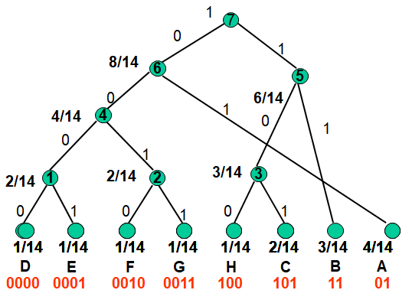
3、每个字符对应的霍夫曼（Huffman）编码
符号 | A | B | C | D | E | F | G | H
编码 | 00 | 11 | 101 | 0000 | 0001 | 0010 | 0011 | 100
4、给定字符串转换后的霍夫曼（Huffman）编码：
011110001110011101101000000010010010111，共用了39比特

- 对一幅256色640*480单色全屏幕静态图像实行压缩存储，有几种方法？最小可存储几个字节？（参见讲稿）
- 简述光盘扇区格式Mode1与 Mode2的区别？（参见讲稿）

- 屏幕上显示了一幅640×480×256的静态单色(比如蓝色) 图像，如果让你编写一程序,将其进行编码并压缩,其压缩结果最少能存多少字节.请给出技术方案?
方案一:
编码思路: 用一个字节存储颜色,后面字节存储相同颜色的像素点个数,编程时用字符型变量实现存储,其原理示意如下:
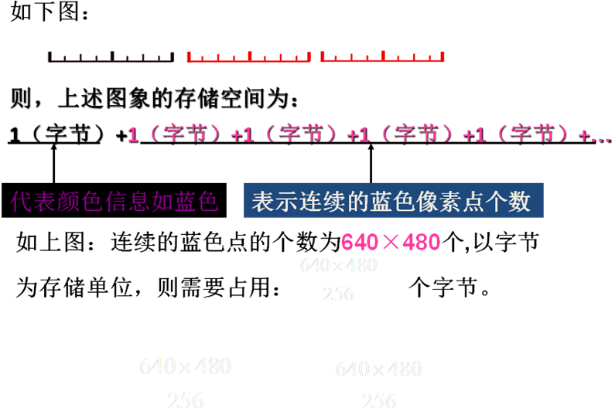

第二种存储（压缩）方式与第一种存储（不压缩）方式的压缩比为：
数据量减少256倍。

第一个字节（8位）存储颜色，后接着以一个长整型变量存储相
同颜色的像素点的个数。则数据量为：

- 在以下表格中将信源颜色值数据压缩成LZW编码把未完成的部分(黑边框表格中)补充完整。
（说明：在内容 100 150 150,100 (150,100)-258 <150>150 行中
“100”表示信源颜色值，“150”表示前缀串，“150，100”表示前缀串加当前字符，“（200,100）-258”表示代码串和新产生代码，“<150>150”表示输出串<150>对应的LZW代码150）
信源值 | prefix | prefix+c | string -CODE | LZW代码
150 | null | 150
100 | 150 | 150,100 | (150,100)-258 | <150>150
150 | 100 | 100,150 | (100,150)-259 | <100>100
200 | 150 | 150,200 | (150,200)-260 | <150>150
100 | 200 | 200,100 | (200,100)-261 | <200>200
100 | 100 | 100,100 | (100,100)-262 | <100>100
150 | 100 | 100,150
200 | 100,150 | 100,150,200 | (100,150,200)-263 | <100,150>259
100 | 200 | 200,100
EOF | 200,100 |  |  | <200,100>261
 |  |  |  | <结束码EOF> 257

二、工具部分：
- photoshop中的什么工具可以直接将改过的画面恢复到打开文件的画面状态？
历史笔工具
- 在photoshop的什么控制板中可以设置绘图工具笔形大小？
笔刷工具
- 含有多个图层的图象可以存储为JPG格式文件吗？
不能，要存储的话其图层会丢失。
- 在Photoshop中可用多少种工具修改画面？分别是什么？
- 可以修改photoshop图象中选择区以外的画面吗？在同一图层中可以有两个以上的选择区吗？
可以，可以。
- 在Photoshop处理的图像中怎样才能选择两个以上不相邻的选择区?
在建立第二个以后的选区时同事按下Shift键
- Photoshop工具箱中的历史笔工具有什么功能?
恢复到未经修改的画面状态 （历史画笔功能）
- Photoshop工具箱中的裁切工具有什么功能?
裁切画面边缘
- JPEG格式的图像包含图层吗？存储为JPEG格式文件时可以调节压缩比吗?
不包含图层，可调压缩比
- 在使用选择工具时设置容差参数的作用是什么？
控制选区颜色范围
- 图层的前后位置可以调换吗？
- Photoshop工具箱中的图章工具有什么功能?
可复制带纹理的图像。
- 用Photoshop在图像上粘贴的画面占用一个图层吗？
- 用吸管工具取样得到的颜色有没有纹理?
没有
- 说出Photoshop建立选择区的工具和修改图的工具？
- 用文本工具在背景画面上制作的文字占用一个独立的图层吗？
占用
- 把一帧灰度图像转换为彩色图像需要改变图像的什么属性？
图像模式
- 把一张黑白人物照片转化为素描效果的图像需要使用什么工具？
滤镜工具
- RGB颜色模式有哪些基色构成？CMYK颜色模式由哪些基色构成？
RGB颜色模式由红、绿、蓝三种基本颜色构成。CMYK 青、品红、黄、黑.

- 简要说明Photoshop中历史记录控制板的功能。
修改执行过的操作
- 一般情况下，用3ds max 建立静态场景时都要经过几个过程才能达到设计效果？
A.建立和修改模型，B.建立和调整灯光 C.建立和调整相机 D.赋材质。
- 在3ds max的主窗口中有哪两种类型的视图工作区？
正交视图与非正交视图。
- 用3ds max建立三维模型有两种基本方式是什么？
①通过标准几何体 ② 通过平面图形放样。
- 用3ds max制作的动画中哪些画面是由计算机自动生成的?
中间帧
- 在3ds max窗口右下角视图控制区中的各种按钮可以改变场景中模型的参数吗？
不可以
- 用Authorware工具可以生成的哪两类文件格式?
程序文件和打包文件
- 为什么用3ds max制作的三维静物场景不设灯光和相机,也能在透视图中看到效果?
3ds max缺省设置

- 对照序号说明对应部分的功能
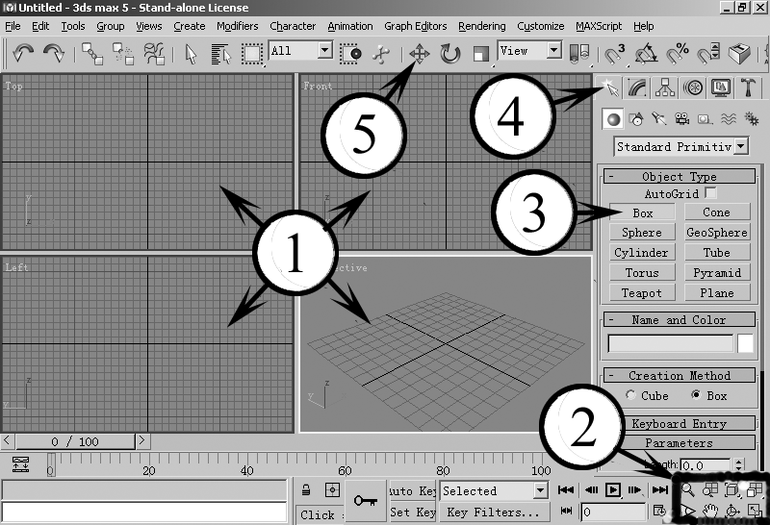

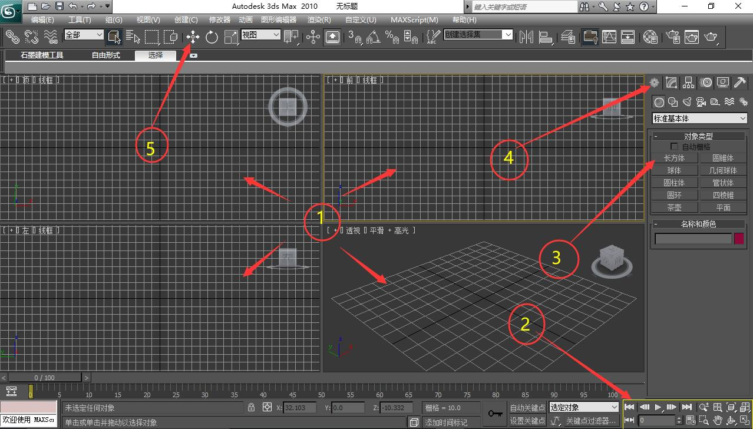

①视图工作区，用于显示四种不同效果的视图，可以是顶视图、左视图、右视图、前视图、底视图、透视图等。
②. 左侧为关键帧或关键点设置区，第一行分别为到动画第一帧、上一帧（上一关键点）、播放/暂停动画、下一帧（下一关键点）、到动画最后一帧。
第二行为：切换设置关键点模式、 新建关键点入出切线 、关键点过滤器对话框设置、关键点模式切换、时间配置

右侧为视图控制区，用于视图的显示控制的全部按钮，包括缩放、缩放所有视图、最大化显示、所有视图最大化、缩放区域、平移视图、环绕、最大化视口切换等共8种控制。

③. 选择立方体（BOX）对象（选择具体几何体），可用于创建一长方体或正方体。
④. 创建命令按钮。
⑤移动对象按钮。
- 对照下图详细说明制作动画时各个按钮的具体功能
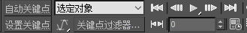
第一行分别为 自动关键点按钮（在定义某个物体的关键帧时使用）、到动画第一帧、上一帧（上一关键点）、播放/暂停动画、下一帧（下一关键点）、到动画最后一帧。
第二行为：切换设置关键点模式、 新建关键点入出切线 、关键点过滤器对话框设置、关键点模式切换、时间配置

- 动画制作状态下的关键帧设计和静态三维场景的设计方法相同吗?
相同
- 用3ds max制作的三维静物场景可以存储为平面图像文件吗？
可以
- 在3ds max中如果设置了不合适的灯光效果，场景会变得漆黑吗？
会
- 初次打开3DMAX，自动展现的四个视图工作区除透视视图外，其余三个视图区分别是什么？
俯视图、左视图、前视图
- 用3DMAX制作一个标准立方体应先按下①按钮，然后选择三维物体方式，最后按下②按钮才能开始建立立方体的操作（从Create,Modify,Box,Line,Sphere,Cylinder中选择）。
①创建（Create）, ②Box
- 在3DMAX窗口上方工具条中的缩放工具按钮与窗口右下角视图控制区中的缩放按钮功能相同吗？区别是什么？
不相同，上方工具条中的缩放工具按钮可改变物体（对象）的物理参数，即大小。而右下角视图控制区中的缩放按钮只改变视图视角的远近。
- 在什么情况下建立标准几何体要设置SEGMENT（分段）参数？
- 给三维物体赋予材质和贴图可以增强物体的质感，此外还必须调整哪些设置才能改善透视图中的场景效果？
- 快速着色渲染的效果图可以永久保留吗？
可以
- 3DMAX工作界面下方的ANIMATE 按钮呈现红色说明什么？
说明可定义动画关键帧以及动画
- 3DMAX动画制作软件可以在两幅关键帧之间自动生成过渡帧画面吗？
可以
- 在3DMAX的材质编辑器中通过什么方式制作带天然纹理的材质？贴图
- 3Ds MAx的操作界面有哪几个部分?
- 如何在不同的视区之间切换，如何使视图区最大化最小化，如何推拉一个视图区，如何摇移一个视图区？
- 左视图、前视图、俯视图和透视图有何不同？
- 怎样创建一个直径为50，高度为150的圆柱?
- 怎样对一个视图区内的场景进行推拉摇移?
- 如果你有一步误操作，该怎样纠正?
- 制作一个简单动画的步骤大概是怎样的?
- 如何选样一个物体？
通过按下“选择对象（Select Object）命令”按钮，然后直接选取物体。
- 如何选择多个物体，有哪几种方法?
A 一种方法，可以通过选择对象（Select Object）命令直接选取，选择多个对象时需要Ctrl键进行配合，即在按下Ctrl键的同时用鼠标才能选择多个物体。或使用鼠标框定一选择区域，在此区域范围内的物体均可被选择。
B 一种方法是可通过按名称选择（Select By name）命令选择,一次可根据需要选择多个物体。
C 一种方法，可以通过选择并移动（Select and Move）命令直接选取，
D 一种方法，可以通过选择并旋转（Select and Rotate）命令直接选取，

- Authorware7.0中的源文件扩展名为_ __,而其库文件的扩展名为___
a7p a7l
- 在Authorware 7.0中调试程序时，暂停和继续执行的快捷键是___ ___,由流程定义窗口向功能显示（或功能定义）窗口切换的快捷键是___ ___ 。
Crtl+P Crtl+J

- 在Authorware 程序的显示图标中可以使用什么素材数据？
文本和图象
- 在Authorware 程序的声音图标可以设置声音的参数都有什么？
播放次数、时刻、片段等
- 不考虑压缩因素位图文件占用存储空间大小由 像素数（分辨率、大小）和颜色数 决定。
- 在Authorware 4.0以上的环境中可以把 波形 音频文件压缩为扩展名为.SWA的压缩格式文件。
- 在Authorware 6.0中为了减少图片和声音的存储容量，可以采取什么技术进行处理？
图片使用JPEG格式，声音采用系统提供的“Convert WAV to SWA”工具进行压缩。
- 在Authorware 6.0要接3DMAX的动画必须将动画以什么格式输出才有可能作到透明？其输出时是否需要设置背景？
必须以FLC/FLI方式输出，输出时不能设置背景。

- 在Authorware7.0的交互图标（Interacvtive）中，其某个交互执行完成后程序的流向最多有_4_种，分别为__ _____。
Try Again（重试）, Continue（继续） ,Return（返回）,Exit Interaction（退出）
- Authorware7.0能否生成WINDOWS下可执行程序，能否生成以网页发布方式运行的应用软件，如果能生成，在用户端是否需要播放器？若是，播放器是什么？
Authorware7.0能生成WINDOWS下可执行程序, 也可生成以网页发布方式运行的应用软件，但以网页发布方式运行的应用软件在使用时必须在用户端安装播放器软件，其软件名称为Web Player
- 在Authorware 6.0的交互图标中的交互种类和檫除反馈的效果及退出方式分别有几种？各是什么？
- 简述Authorware交互方式中热区响应过程。
鼠标移动到指定区域发生交互
- 简述Authorware交互方式中热对象响应过程。
鼠标激活设定对象发生交互
- 简述Authorware交互方式中目标区域响应过程。
鼠标拖动设定对象到指定区域发生交互
- 交互图标的右方能否出现两个以上的交互分支？每个分支中能否直接下挂两个以上的图标？如果不能要用什么方法实现？
交互图标的右方可以出现两个以上的交互分支。每个分支中不能直接下挂两个以上的功能图标，但是可以通过组图标将要下挂的所有功能图标变成一个组即可。可以通过组图标将要下挂的所有功能图标变成一个组图标即可。
- 平移动画（移动）图标（MOTION ICON）能否对一个显示图标中的仅有的两个对象分别控制平移轨迹？如果不能该怎么修改方能达到分别控制的要求？
不能，将该显示图标分拆成两个显示图标，每个图标里分别有这两个对象中的一个对象，然后用平移动画图标分别控制平移轨迹即可。

- 要是字幕在屏幕上上下滚动，需要在流程线上使用哪两个图标？
显示图标+平移动画图标
- 扩展名为a7p, a7r ,a7l的文件能否直接在WINDOWS下运行?说明其分别为什么文件。
不能在Windows下运行，其中a7p为原文件, a7r为以Without RUNTIME打包后的运行文件, a7l为库文件。

- 在Authorware工作窗口中如果图标太多流程线上放不下使用什么工具图标处理?
群组
- 要制作滚动字幕效果在流程线上需设置哪两个图标？
显示图标和移动图标
- 在流程线上存在尚未设置参数的图标运行时会怎样?
出现参数设置窗口
- 为什么存储在软盘中的Authorware程序拿到另外的微机上并且在同一版本的Authorware环境中运行却看不到图像也听不到声音?
由于使用外部音像素材
- 欲使显示图标内容永久保持是否需要使用等待图标?
不需要

- Authorware能否制作一个绕某点旋转的立方体的动画，能否将使用频率较高的功能图标放到库中，以重复使用？能否进行程序编程以控制程序流程？
Authorware不能制作绕某点旋转的立方体的动画，可以将使用频率较高的功能图标放到库中以重复使用。可以编程以控制程序流程。

- 扩展名为.A6P的文件需要在什么软件环境下运行?
- 用Authorware集成工具能够生成Windows环境下的可执行程序吗?
可以

- 如果在流程线上的某个图标的功能没有定义或没有设置，当程序运行到该图标处时会出现什么现象？该如何处置？
当程序运行到该图标处时会自动弹出功能定义窗口或设置窗口，让使用者进行具体功能的定义或具体设置，只有具体功能定义或具体设置完成后以后才不弹出此类窗口，所以一旦出现该窗口就可以直接进行功能定义或设置。

- Authorware 工具图标栏中的小白旗和小黑旗有什麽用途?
调试程序时的开始和结束标识
- 在交互图标右方的选项分支中可以放置两个以上的图标（交互分支）吗？
不可以（可以）
- 设置擦除图标时如何认定（设定）被擦除的图像？
用鼠标单击想要删除的图像
- 擦除图标一次可以檫除多个图标的显示信息吗？
可以
- 用COOL EDIT PRO处理声音时，可否对声道进行音轨合成 ？
可以
- 用COOL EDIT PRO合成声音时，可否对某个音轨的声音进行音量、音效等方面的处理 ？
可以
- 用COOL EDIT PRO合成声音时，可否对某个音轨的声音进行音量、音效等方面的处理 ？
可以
- 用COOL EDIT PRO合成声音时，可否对某个音轨的左右声道分别进行音量等音效处理 ？
可以
- 对于一段已经录制好的声音是否可以通过改变采样频率和位数提高其音质效果？
不可以
- Authorware能否在显示图标中显示某个变量的当前值，如何用程序实现？
可以在显示图标中显示某个变量的当前值，方法是在显示图标中以显示文本的方式将变量用大括弧‘{ }’括起来，同时将显示图标的属性控制中的更新显示变量Update Displayed Variables选项设置为“选种”即可。
- Authorware是一种基于 和 的多媒体开发工具。
图标（Icon），流程线。

- 请解释决策-分支图标中各选项、按钮、输入框的意义和控制作用
英文版设置界面
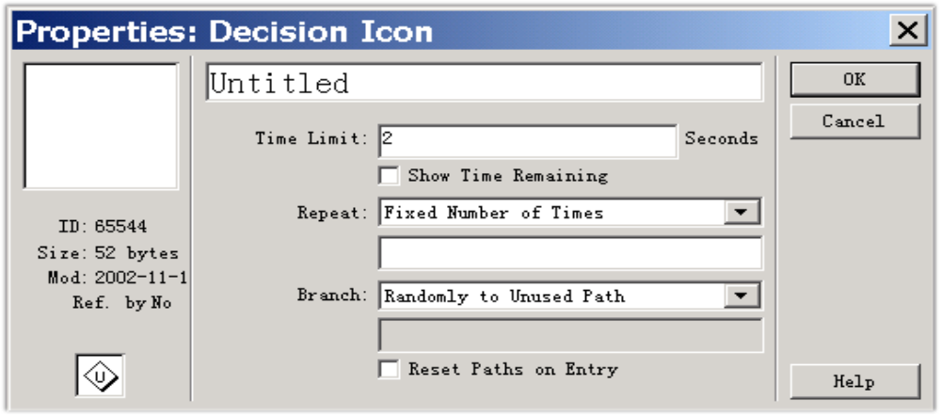
中文版设置界面
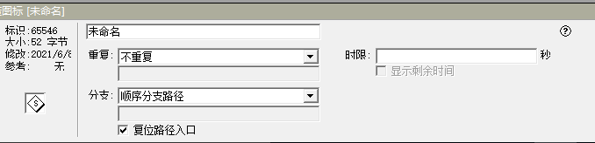
功能：实现类似于C语言中的switch—case语句或do—while（switch—case）套语句。
意义和控制作用：
a、分支控制区(Branch)
分支控制区用于控制分支执行的先后顺序，其共有四种顺序控制方式。
（1）Sequentialiy（顺序分支路径）：分支按先后顺序从左向右执行。
（2） Randomly to any path（随机选择路径）:重复性随机方式执行。
（3）Randomly to unused path（在未执行的路径中随机选择）：非重复性随机方式执行。
（4）To Calculated path（计算分支结构） ：通过表达式计算出执行那一分支。
（5） Reset paths on Entry （复位路径入口）：进入时重设路径，允许你重新开始分支图标时，重新开始执行顺序，就象没有一个分支执行过一样。
b、重复控制区(Repeat)
重复控制（repeat）即循环次数控制，用于控制循环执行次数和结束的条件。
（1） times（固定循环次数） ：确定此分支图标重复执行多少次。在方框中输入循环次数。
（2）Until All Path Used（所有的路径） ：直至所有的分支都执行到后结束循环。
（3）Until Click/keypass（直到单击鼠标或任意键） ：直至按一下MOUSE或键盘结束循环。
（4）Until True （直到判断值为真）：循环直至方框中输入的条件表达式为真时结束。
（5） Don’t Repeat ：不重复。
c、时间限定（Time limited）
时限：限定该分支图标执行时间长短，具有最高优先级别。
Show Time Remaining（显示剩余时间）：显示剩余时间的计时钟。

- 请解释等待图标中各选项、按钮、输入框的意义和控制作用
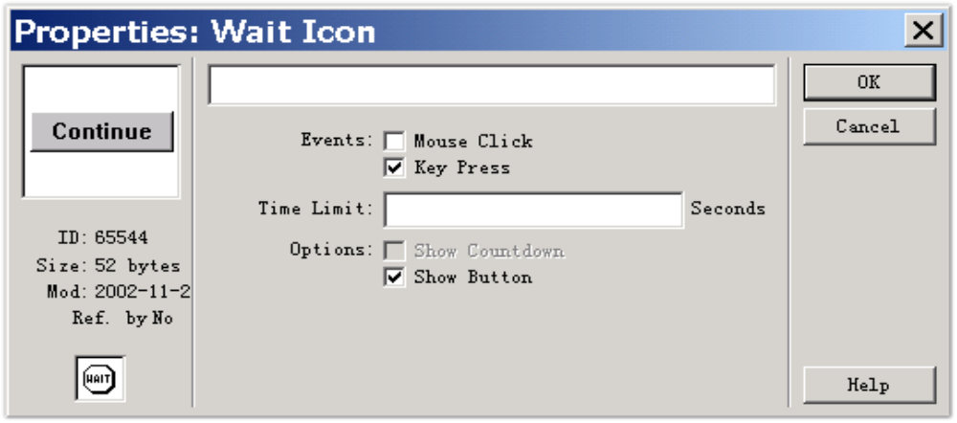
- 请解释平移动画中各选项、按钮、输入框的意义和控制作用

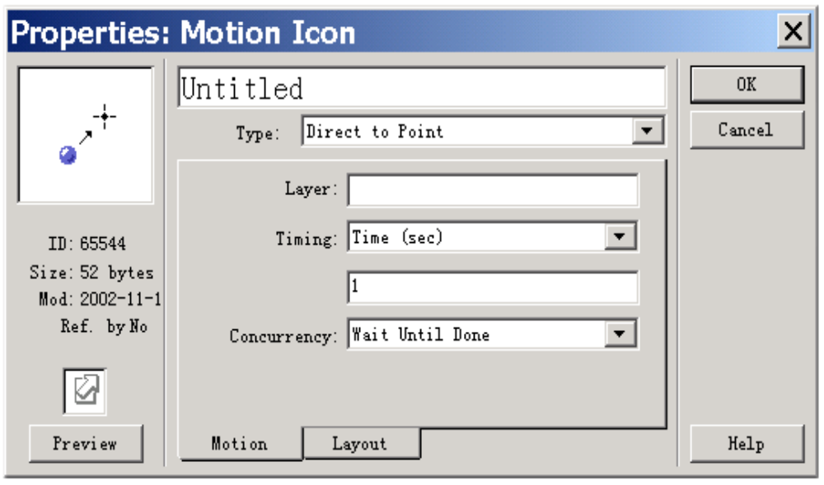
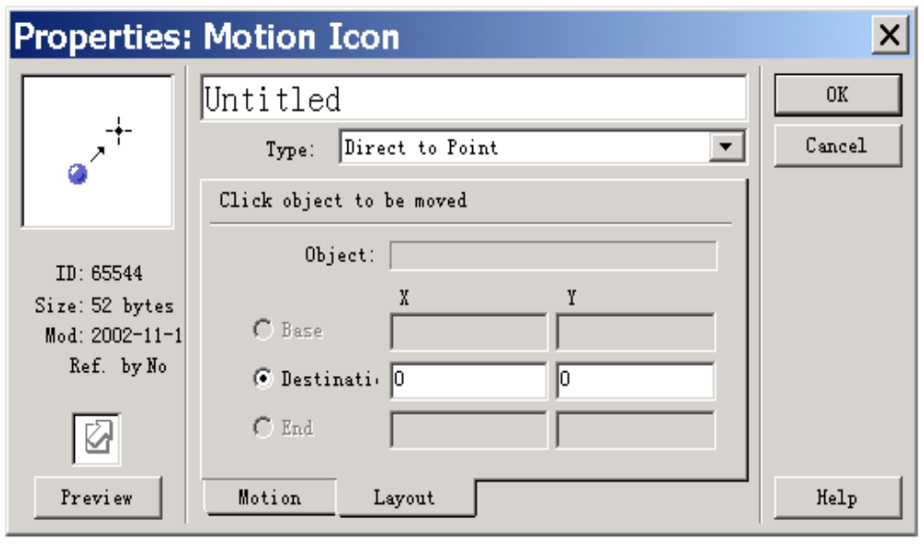

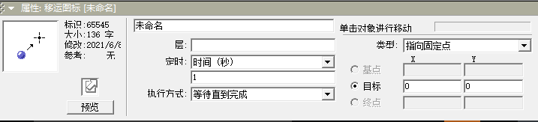
功能：对以前定义的某个显示图标或电影进行平移动画,该图标的名称为Untitled.该平移动画的方式为固定目的地的（Fixed Destination OR Direct Point）动画方式。
各模块的控制意义和作用：
(1)、Type（类型）:可改变平移动画的方式，共有五种方式可选，分别为Direct to point, Direct to line, Path to point, Path to end。
(2)、Click object to be moved（单击对象进行移动）:该部分为设置被动画物体的提示，此时需要设定被动画物体（Object）方法如下：
此时点动功能定义窗口（Presentation window）中的某个物体(Object)，拖动它放在欲放的目标位置（或修改Destination框中的X,Y坐标）即可。被动画物体设定完成后其名称列于Object框中。
（3）、Object框（对象）：被动画物体的名称。
（4）、Destination框（目标区域）：被动画物体的目标位置（即X,Y坐标）。
(5)、Layer（层）:动画平移时的层数设置。
（6）、Timing（定时）：Timing平移动画速率的单位设定，单位为Rate或time。选time表示：需几秒钟运行完整个动画位移，选Rate表示:需几秒钟移动72个象素，即移动一英寸需要几秒种。Timing单位设定框下面的显示框为具体的时间设置。
(7)、Concurrency同步性控制框（执行方式）：Wait until Done:此动画结束后继续其它程序执行。Concurrent:同步运行后面流程，即当前动画在执行的同时，后面流程同步执行。
(8)、Preview（预览）:回放预览功能钮，可浏览设计效果，如不满意可根据需要调整效果。

- 请解释檫除图标中各选项、按钮、输入框的意义和控制作用
英文版本界面：
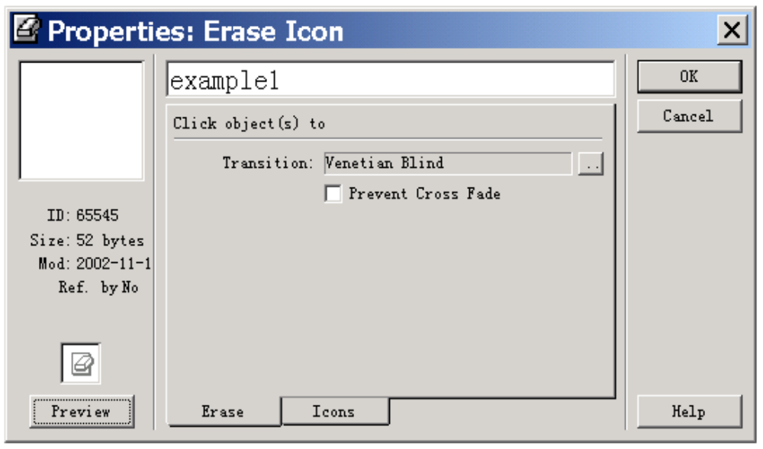
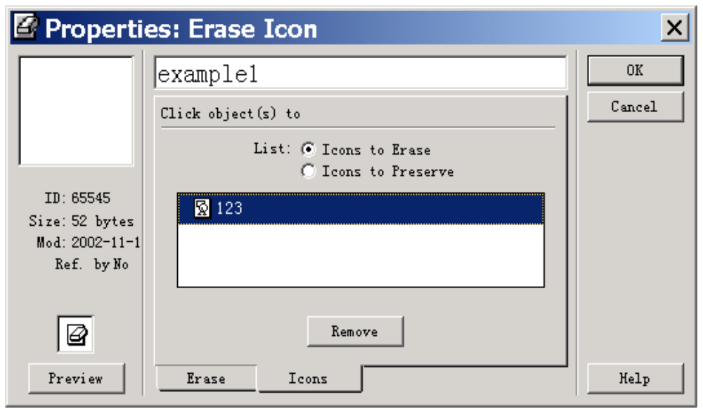
中文版本界面：
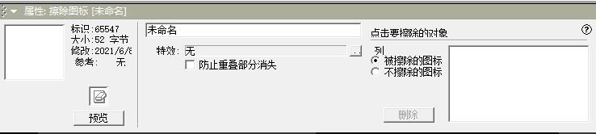
功能：檫除某个显示图标或电影图标的显示内容,该图标的名称为Example1。
各模块的控制意义和作用：
(1)、Click object to框（点击要擦除的对象）:用于檫除或保护若干图标的内容，有两种方式可供选择，其中Icon to Erase（被擦除的图标）选项表示下面的列表框中的图标的内容均被檫除。 Icon to Preserve1（被保护的图标）选项表示为保护方式，即除列表框中的图标外其它的图标的显示内容均被檫除。
（2）、Prevent Cress—fade（防止重叠部分消失）:交叉擦除控制，用于控制本檫除图标待檫除内容与该图标后面的显示内容的交叉控制。
不选此项时：下一图标的显示与该图标的檫除效果同时出现。选此项：将该檫除内容的檫除完成后再显示下一图标内容。
（3）、Transition（特效）控制：用于设定檫除时的效果。
(4)、Preview:回放预览功能钮，可浏览设计效果，如不满意可根据需要调整效果。

- 请解释按钮交互图标中各选项、按钮、输入框的意义和控制作用
英文版本界面：
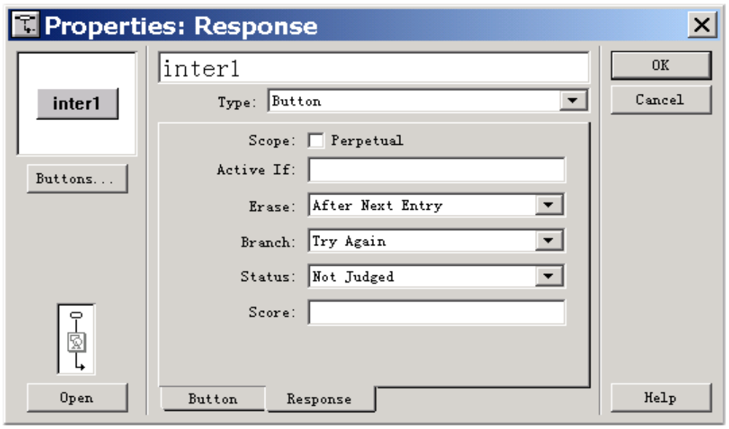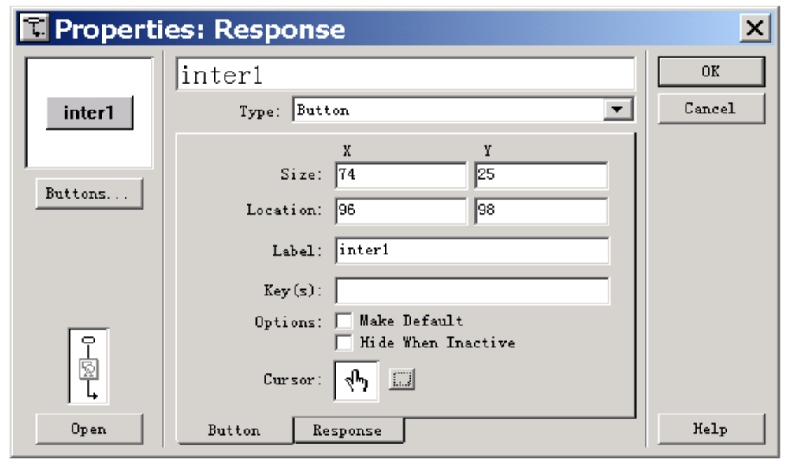
中文版本界面
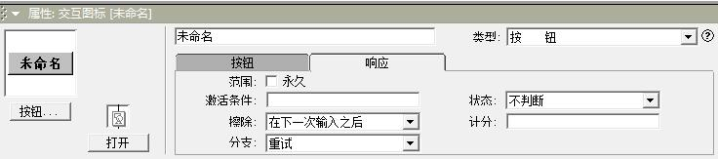
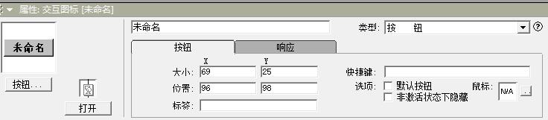
交互类型对话框中，总共有11种类型，其分别为：Button(按钮交互)、Hot Spot（热区交互）、Hot Object（热物体交互）、Target Area（可移动物体或目标区交互）、Pull-down Menu（下拉菜单交互）、Conditional（条件交互）、Text Entry（文本交互）、Keypreess（按键交互）、Time Limit（时间限制）、Tries Limit（次数限制）、Event（事件）。
(1)、Button Name（按钮名称）：用于定义按钮上显示信息（按钮名称）。
(2)、Optional Key（s）（快捷键）：用于定义激活按钮交互的热键，当为多个键时由“|”分隔开。
（3）、Active if TRUE（激活条件）：当方框中的逻辑表达式为真时，可以激活该按钮。
（4）、If Inactive（非激活时按钮状态）：当该按钮不能被激活时的显示方式，有两个选项：HIDE-不被激活时，按钮不显示（即隐藏）。DIM-不被激活时，按钮显示为银灰色（但不能点击）。
(5)、永久性标志 Perpetual（范围）:选择此项后，当用户退出该交互时，该交互仍然有效（即仍然可点击该按钮）。
（6）、Custom Cursor区（鼠标）:该区用于控制鼠标在可激活按钮上时的形状。Current框中为鼠标形状预览，当为NONE时为系统鼠标形状。Select Cursor可选择鼠标形状。
（7）、Erase Feedback 擦除反馈（擦除）：用于设置擦除本次交互所执行功能组的时刻。共有以下四种控制方法：
A、Before Next Entry：下次交互进入前擦除。
B、After Next Entry：下次进入后擦除。
C、退出交互时擦除
C、Don’t Erase 不擦除
(8)、记录响应状态
A、Not Judged（不判断）:不记录
B、Correct Response（正确响应）:作为正确状态记录，使系统内部正确变量加一。
C、Wrong response（错误响应）:作为错误状态记录，使系统内部错误变量加一。

（9）、分支（branching）
A、Try again重试:退出本次交互，等待执行下一次交互。
B、Continue继续：继续执行本次交互。
C、Exit Interaction退出：退出整个交互。
D、Return返回：返回到交互前的程序位置。

- 目标区交互图标各选项、按钮、输入框的意义和控制作用
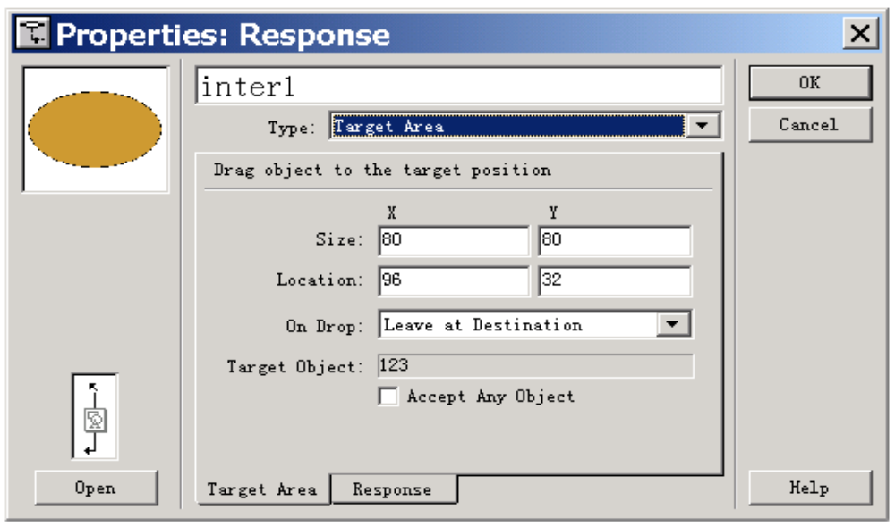
- 声音图标各选项、按钮、输入框的意义和控制作用
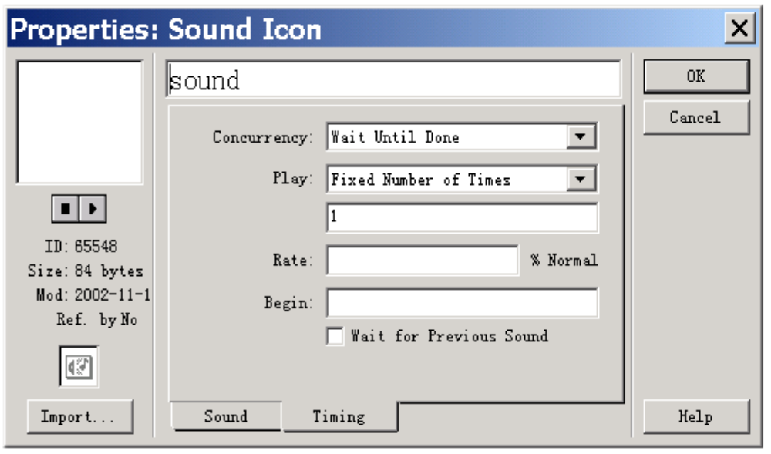
- 视频（动画电影）图标各选项、按钮、输入框的意义和控制作用
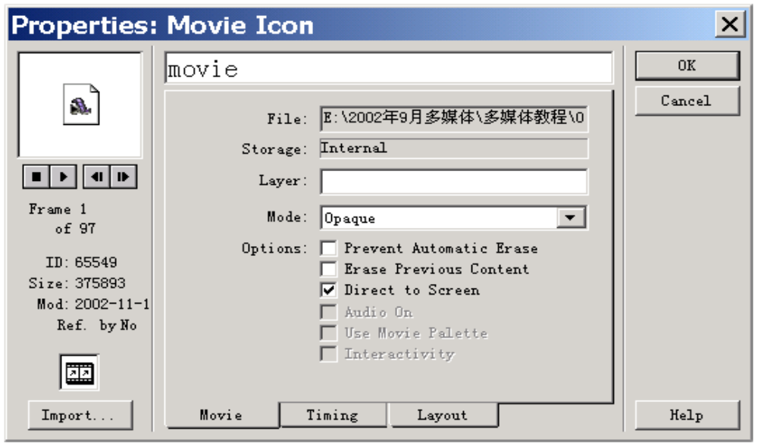
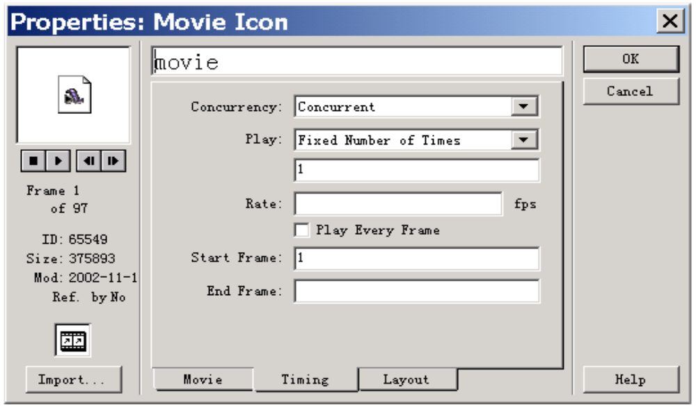

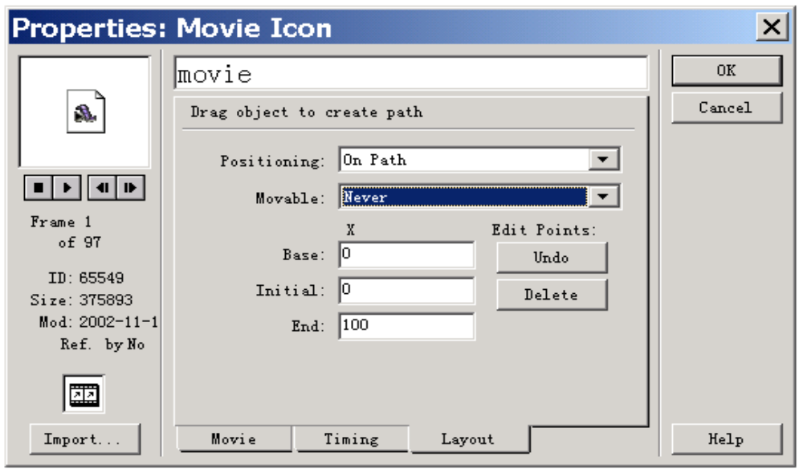
- 详述T1.a3w和T2.a3w中，交互方式的异同：
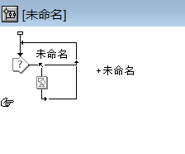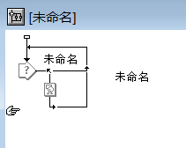

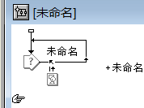
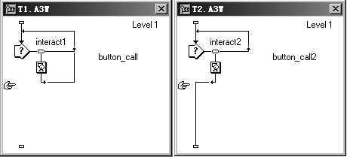
- 对下图中的Authorware程序进行比较，详述T3.a6p和T4.a6p中，交互方式的异同
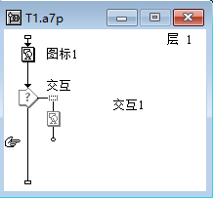 | 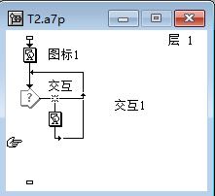

相同点：
①分支变量的跟踪记录状态均为“不判定（Not Judged）”.
②其它从程序看不出不同之处。

不同点：
③T1.a7p 的交互方式为热区交互方式，而T2.a7p的交互方式为热物体交互方式（热物体可能为Icon1）。
④T1.a7p的交互方式为永久性交互，T2.a7p的交互方式为非永久性交互。
⑤T1.a7p 交互分支的退出方式为Return，而T2.a7p的退出方式为Try Again。

- 详述T1.a7 p和T2.a7p中，交互控制方式的异同：

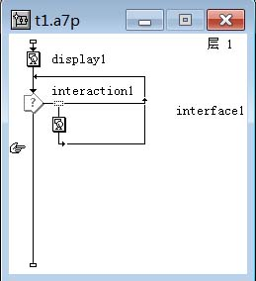 | 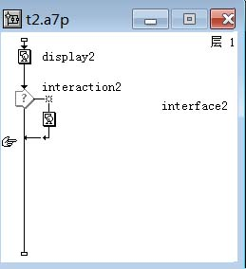

不同点：
①T1.a7p 的为热区域交互，而T2.a7p的交互控制为热对象(热物体)交互.。
②T1.a7p 分支的退出方式为Try Again，而T2.a7p的分支的退出方式为Exit Interaction。
相同点：
③同为永久性交互方式。
④分支变量的跟踪记录状态均为“不判定（Not Judged）”.
⑤其它从程序看不出不同之处。
- 请仔细分析下面程序的流程，分析其具体控制设置参数，说明该交互的交互方式、分支流向、交互分支的范围、分支状态具体设置或具体数值。
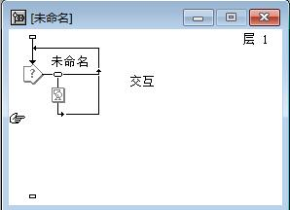
交互方式：按钮交互
分支流向：重试
交互分支的范围：非永久
分支状态：不判断

- 请仔细分析下面程序的流程，分析其具体控制设置参数，说明该交互的交互方式、分支流向、交互分支的范围、分支状态具体设置或具体数值。
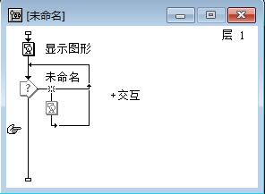
交互方式：热物体（热对象）交互
分支流向：重试
交互分支的范围：永久
分支状态：正确响应

三、综合部分：
- 简述用3DMAX制作动画的一般过程？
- 简述photoshop中修改画面时选择某种特定颜色进行修改的方法？
- 在photoshop中欲选择同层中两个不相邻的画面区域应该如何实现？
- 在Authorware中欲改变鼠标形状如何实现？
- 什么原因会造成Authorware接入视频或动画时无法实现透明接入？
- 在Authorware中接入声音时可否调节声音播放的频率？
- 简述用Authorware接入图片、声音、动画时需要注意的事项。
- 详述3DMAX漫游场景及漫游的具体制作过程，包括用到的命令工具、实体对象、贴图和材质、摄像头调整、渲染等环节的具体细节。
- 综述述图片的格式以及使用场合？
- 综述外围设备类型以及用途？
- 综述CD-I显示系统的工作原理？
- 综述多媒体技术的发展方向和应用前景？
- 详述我的多媒体个人专辑中,美学基础和构图规则的具体应用技巧。
- 什么是云计算，其架构、原理是什么？
- 裸眼3D显示技术有几种？都是什么原理？（详见讲稿）
- 你知道的图像压缩算法有什么？其具体方案是什么？
- 如果让你编写程序把一张分辨率为 640*480的256色图像用黑白喷墨打印机输出，你会给出什么方案？

